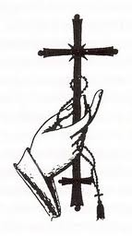
ΦΥΛΛΟ ΕΡΓΑΣΙΑΣ
Eνοητά 25: Πορεία στην ανατολή: οι άγιοι Κύριλλος και Μεθόδιος και η Εκκλησία στον σλαβικό κόσμο.

Ονοματεπώνυμο: Τμήμα:
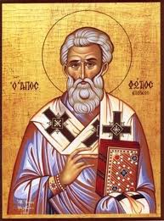
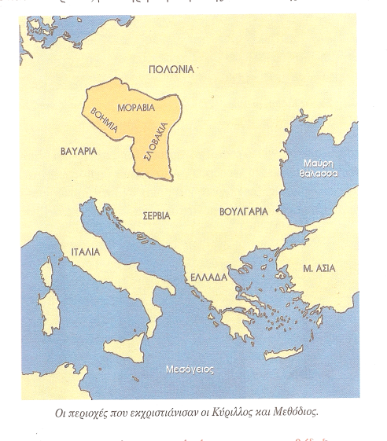
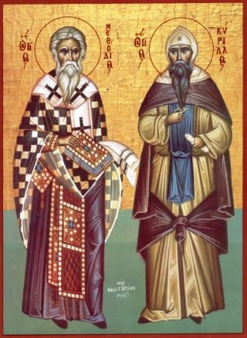

1^{η} Δραστηριότητα: Προσπάθησε να ολοκληρώσεις τις προτάσεις, με τις λέξεις και φράσεις της παρένθεσης.
(Βυζαντινής αυτοκρατορίας, εξαναγκάζει, ορθόδοξη ιεραποστολή , αυτοκράτορα Μιχαήλ Γ΄ , Κύριλλος, δόλια μέσα, φύλα που εγκαταστάθηκαν στα τέλη του 5^{ου} αι μΧ, Μοραβοί, Μεθόδιο, εκχριστιανίσουν, Φώτιος, φυσιογνωμία).

Σλαβικούς λαούς ονομάζουμε τα ………………………………………………………………………………………………στα βόρεια σύνορα της ……………………………………………………………………..…………………….. Οι Βυζαντινοί αυτοκράτορες προσπάθησαν να τους ……………………………………………………για να πετύχουν την ενότητα της Βυζαντινής αυτοκρατορίας. Οι πρώτοι που ζήτησαν από τον ……………………………………………………………….να διδαχθούν την ορθόδοξη πίστη ήταν μια ομάδα Σλάβων, οι……………………………………, το 862μΧ. Για το έργο αυτό ο Πατριάρχης ………………………….. υπέδειξε τους δυο αδελφούς από τη Θεσσαλονίκη, τον Κωνσταντίνο , αργότερα έγινε μοναχός και πήρε το όνομα…………………………….., και τον……………………………….. . Μέσα από τον εκχριστιανισμό των σλαβικών λαών φάνηκε ότι η ……………………………………………………………….. σεβάστηκε την ελευθερία αυτών στους οποίους θέλει να κηρύξει. Δεν τους …………………………………………….. να πιστέψουν, γιατί αυτό είναι μακριά από τις αρχές της. Δεν χρησιμοποιεί …………………………………………για να τους πείσει. Σέβεται τον πολιτισμό και τη ……………………………………………………..κάθε λαού.
2^{η} Δραστηριότητα: Χαρακτήρισε τις πιο κάτω προτάσεις ως σωστές(Σ) ή λάθος(Λ).
- Οι Κύριλλος και Μεθόδιος δε γνώριζαν τη σλαβική γλώσσα._____
- Όσοι επιθυμούσαν να γίνουν Χριστιανοί, υποχρεώθηκαν να μάθουν την ελληνική γλώσσα._____
- Στο κυριλλικό αλφάβητο μεταφράστηκαν η Αγία Γραφή και η Θεία Λειτουργία.____
- Ο Μεθόδιος βασανίστηκε και φυλακίστηκε _____
- Ο Κύριλλος πέθανε στην Κωνσταντινούπολη το 869 μ.Χ._____

Οι δύο ιεραπόστολοι έδωσαν στους σλαβικούς λαούς την ευκαιρία ………………………………..…………………
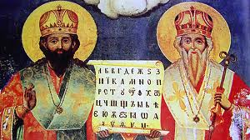
……………………………………………………………………………………………………………………………………………………………………………………………………………………………………………………………………………………………………………………………………
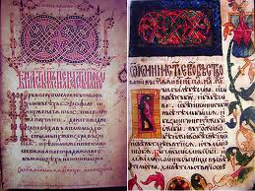

3^{η} Δραστηριότητα: Αντιστοίχησε.
- Εκχριστιανισμός των Βουλγάρων α. Αρχιεπίσκοπος Ιωσήφ
- Ναός Αγίας Σοφίας β. 9^{ος} μ.Χ. αιώνας
- Εκχριστιανισμός των Ρώσων γ. Ρώσος ηγεμόνας
- Μοναχοί Αντώνιος και Θεοδόσιος δ. Κίεβο
- Βλαδίμηρος ε. 10^{ος} μ.Χ. αιώνας
- Εκχριστιανισμός Σέρβων στ. Μονή Κιέβου
1____/2____/3____/4____/5____/6_____
4^{η} Δραστηριότητα: Η συμβολή των σλαβικών λαών στην τέχνη. Παρατήρησε τις εικόνες και τους ναούς που βλέπεις πιο κάτω. Πόσο νομίζεις ότι έχουν επηρεαστεί από την ορθόδοξη βυζαντινή παράδοση;

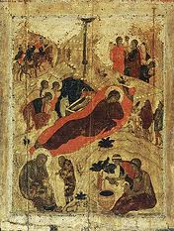
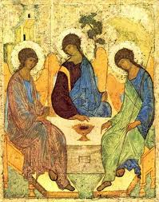
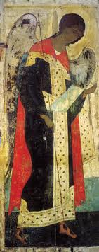
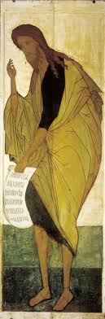

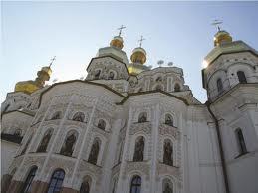
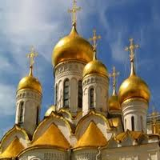
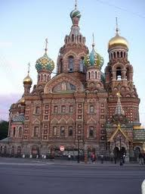
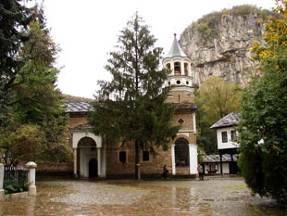
……………………………………………………………………………………………………………………………………………………………………………………………………………………………………………………………………………………………………………………………………………………………………………………………………………………………………………………………………………………………………………………………………………………………………………………………………………………………………………………………………………………………..

5^{η} Δραστηριότητα: Ποια είναι η σημασία του έργου των Κυρρίλου και Μεθοδίου, τόσο για τους σλαβικούς λαούς όσο και για την υπόλοιπη χριστιανοσύνη.
.………………………………………………………………………………………………………………………………………………………………………………………………………………………………………………………………………………………………………………………………………………………………………………………………………………………………………………………………………………………………………………………………………………………………………………………………………………………………………………………………………………………………

6^{η} Δραστηριότητα: «Η βυζαντινή αυτοκρατορία, από παράδοση ανεκτική, θυσίασε τον οικουμενισμό της ελληνικής γλώσσας για να διατηρήσει την παγκοσμιότητα της παιδείας της»(σελ.89 του βιβλίου). Ποιο είναι το μήνυμα που δίνουν οι Βυζαντινοί στον υπόλοιπο κόσμο; ………………………………………………………………………………………………………………………………………………………………………………………………………………………………………………………………………………………………………………………………………………………………………………………………………………………………………………………………………………………………………………………………………………………………………………………………………………………………………………………………………………………………………………………………………………………………………………………………………………………………………………………………………

